Информационно-статистический обзор

рассмотренных в мае 2021 года обращений, запросов информации
и сообщений граждан, объединений граждан, в том числе юридических лиц, поступивших в адрес Главы Карасукского района Новосибирской области, а также результатов рассмотрения обращений и принятых мер

Рассмотрение письменных и личных обращений, устных сообщений
и запросов граждан, объединений граждан, в том числе юридических лиц, поступивших в адрес Главы Карасукского района Новосибирской области, организовано в соответствии с Конституцией Российской Федерации, действующим федеральным и областным законодательством, нормативными правовыми актами Новосибирской области.
Организацию работы по объективному, всестороннему и своевременному рассмотрению обращений осуществляет общественная приемная Главы Карасукского района Новосибирской области (далее - общественная приемная).

В мае 2021 года в адрес Главы Карасукского района Новосибирской области через общественную приемную поступило 34 обращения (в апреле 2021 года – 61, в мае 2020 года - 39), в том числе:
1) письменных обращений и запросов – 29 (в апреле 2021 года – 42, в мае 2020 года - 36);
2) личных обращений на личных приемах Главы Карасукского района Новосибирской области, первого заместителя Главы Карасукского района Новосибирской области, заместителей Главы Карасукского района Новосибирской области, руководителей структурных подразделений администрации Карасукского района Новосибирской области - 5 (в апреле 2021 года – 18, в мае 2020 года - 0);
3) из них: обращений к специалисту общественной приемной - 8 (в апреле 2021 года – 8, в мае 2020 года - 3);
4) устных сообщений и запросов в справочную телефонную службу общественной приемной - 0 (в апреле 2021 года – 1, в мае 2020 года - 3).
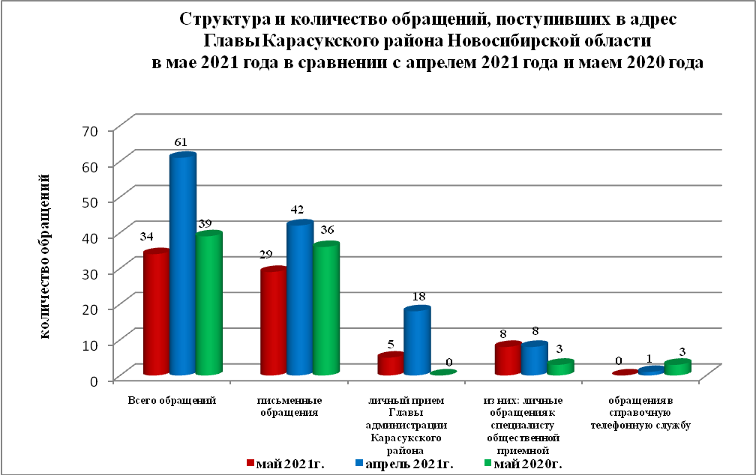
Письменные обращения
В мае 2021 года поступило 29 письменных обращений (в апреле 2021 года - 42, в мае 2020 года - 39), в том числе из Общественной приемной Губернатора области - 4(14% от общего количества письменных обращений) (в апреле 2021 года - 9(21%), в мае 2020 года - 13(36%).
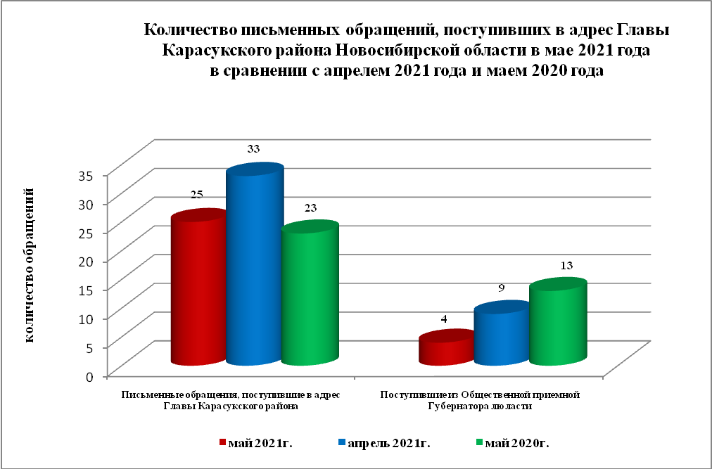

По видам письменные обращения подразделяются на:
- заявления - 18(62%) (в апреле 2021 года – 28(67%), в мае 2020 года – 36(100%);
- жалобы - 2(7%) (в апреле 2021 года - 0(0%), в мае 2020 года – 0(0%);
- запросы – 4(14%) (в апреле 2021 года - 4(9%), в мае 2020 года – 0(0%);
- предложения - 0(0%) (в апреле 2021 года - 2(5%), в мае 2020 года – 0(0%);
- не обращения - 5(17%) (в апреле 2021 года - 8(19%), в мае 2020 года – 0(0%).
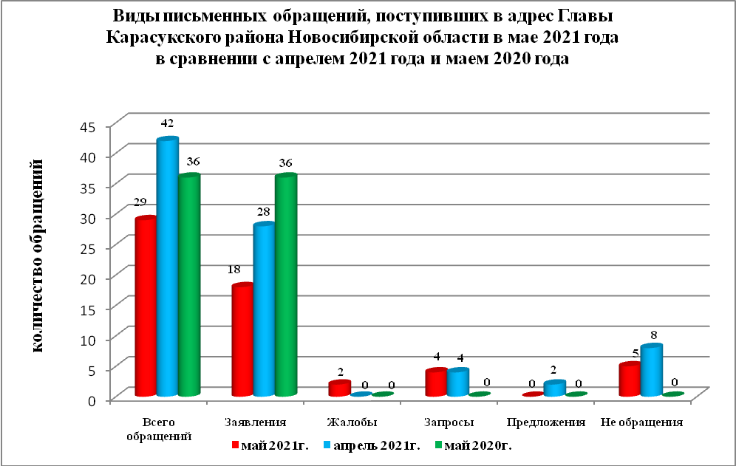
В 29 письменных обращениях содержится 32 вопроса (в апреле 2021 года в 42 письменных обращениях содержится 42 вопроса, в мае 2020 года в 36 письменных обращениях содержится 41 вопрос), относящихся к тематическим разделам:
- жилищно-коммунальная сфера - 7(22% от общего количества вопросов) (в апреле 2021 года - 9(21%), в мае 2020 года – 16(39%);
- социальная сфера - 2(6%) (в апреле 2021 года - 4(9%), в мае 2020 года – 2(5%);
- экономика - 12(37%) (в апреле 2021 года - 16(38%), в мае 2020 года – 16(39%);
- государство, общество, политика – 10(31%) (в апреле 2021 года - 13(31%), в мае 2020 года – 6(14%);
- оборона, безопасность, законность - 1(3%) (в апреле 2021 года - 0(0%), в мае 2020 года – 1(3%).

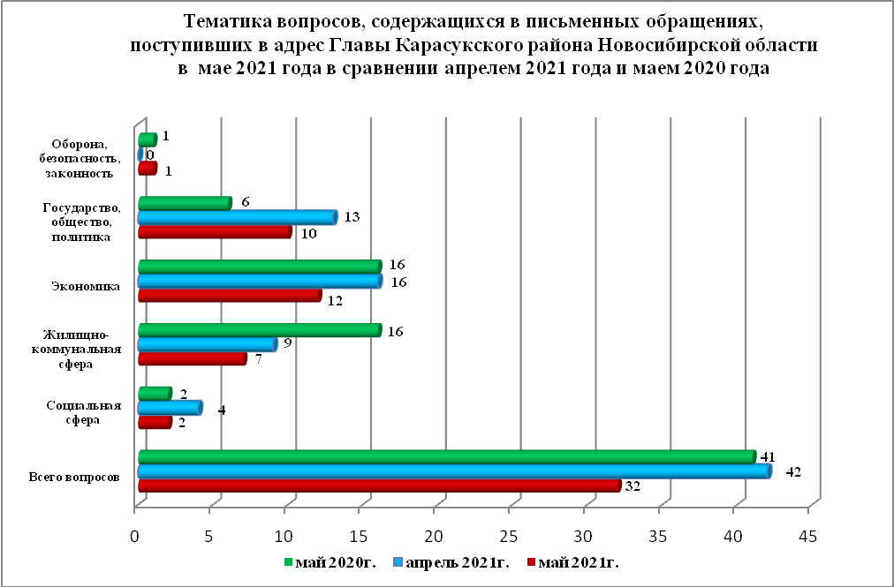

Вопросы, содержащиеся в письменных обращениях, рассмотрены (направлены на рассмотрение по компетенции):
- Главой Карасукского района Новосибирской области - 32 (в апреле 2021 года - 42, в мае 2020 года – 41).

Личный прием граждан
В апреле 2021 года на личный прием к Главе Карасукского района Новосибирской области, первым заместителям Главы Карасукского района Новосибирской области обратилось 5 человек (в апреле 2021 года – 18 человек, в мае 2020 года – 0 человек).

По видам устные обращения, поступившие в ходе проведения личного приема подразделяются на:
- заявления - 5(100%) (в апреле 2021 года - 15(83%), в мае 2020 года - 0(0%);
- жалобы - 0(0%) (в апреле 2021 года - 1(5%), в мае 2020 года - 0(0%);
- запросы - 0(0%) (в апреле 2021 года - 1(5%), в мае 2020 года - 0(0%);
- предложения - 0(0%) (в апреле 2021 года - 1(5%), в мае 2020 года - 0(0%);
- не обращения - 0(0%) (в апреле 2021 года - 0(0%), в мае 2020 года - 0(0%).

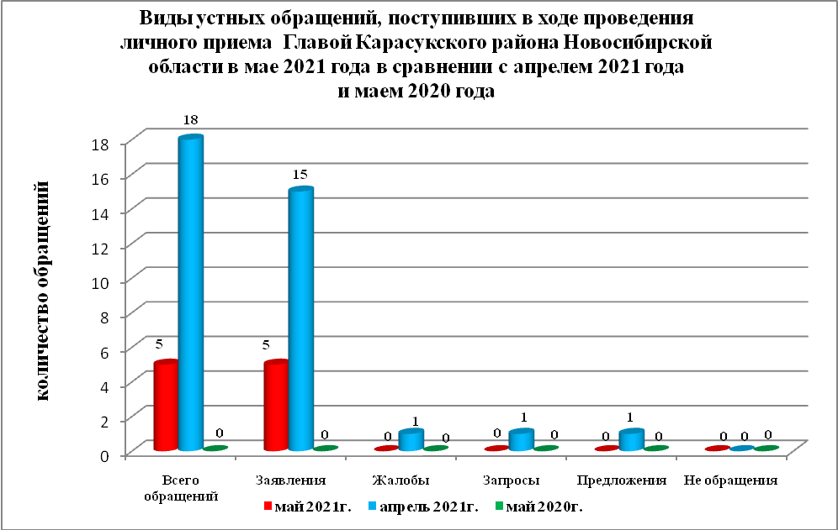

В мае 2021 года в 5 устных обращениях содержится 5 вопросов, (в апреле 2021 года в 18 устных обращениях содержится 18 вопрос, в мае 2020 года в 0 устных обращениях содержится 0 вопросов), относящихся к тематическим разделам:
- жилищно-коммунальная сфера - 3(60% от общего количества вопросов) (в апреле 2021 года - 6(33%), в мае 2020 года - 0(0%);
- социальная сфера - 1(20%) (в апреле 2021 года - 4(22%), в мае 2020 года – 0(0%);
- экономика - 1(20%) (в апреле 2021 года - 5(28%), в мае 2020 года - 0(0%);
- государство, общество, политика - 0(0%) (в апреле 2021 года - 3(17%), в мае 2020 года - 0(0%);
- оборона, безопасность, законность - 0(0%) (в апреле 2021 года - 0(0%), в мае 2020 года - 0(0%).

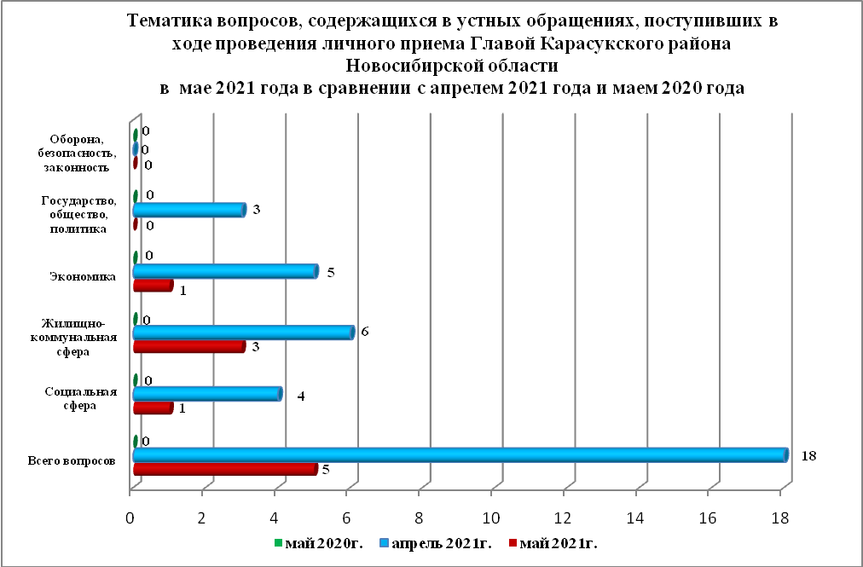

Устные сообщения и запросы в справочную телефонную службу общественной приемной Главы Карасукского района.
В справочную телефонную службу в мае 2021 года поступило 0 устных сообщений (в апреле 2021 года - 1, в мае 2020 года - 0), в том числе в форме смс-сообщений – 0 (в апреле 2021 года - 0, в мае 2020 года - 0).

Ведущий специалист
организационно-контрольного отдела Т.В. Кошелева

